Smlouva o dílo
o poskytování úklidových prací a služeb podle § 2586 a následujících Občanského zákoníku

Předmět zakázky: | Mytí oken v budově školy gymnázia
Objednatel: |  | Gymnázium, Praha 8, U Libeňského zámku 1
Adresa: |  | U Libeňského zámku 1, Praha 8, 180 00
Zastoupený |  | RNDr. František Kosina – ředitel školy
IČ: |  | 61387509
Registrace: |  | Příspěvková organizace od 1. 1. 2001rozhodnutím MŠMT  ČR č. j. 34012/2000-14 v působnosti hl. m. Prahy, zapsaná v Rejstříku škol RED-IZO 600005933, zapsaná v RARIS IČ 61387509.
DIČ: |  | -------
Zast. ve věcech smluvních: |  | RNDr. Františkem Kosinou, ředitelem školy
Bankovní spojení: |  | PPF Banka, a.s. Praha 1, Mariánské náměstí 2
Číslo účtu: |  | 2003130002/6000
Tel./fax: |  | 266 199 750, 737 161 111
E-mail: |  | kosina@gulz.cz
Web: |  | www.gulz.cz  (dále jen objednatel)

Zhotovitel: | AGENCY INclean home s.r.o.
Adresa: | Proutěná 428/26, 149 00 PRAHA4 – Újezd u Průhonic
Zastoupený: | Romainem A. VORONOVEM
IČ: | 03 70 12 98
DIČ: | není přiděleno, spol. není plátcem DPH
Bankovní spojení: | Fio banka, a.s, Milennium Plaza, V Celnici 10, 117 21 PRAHA 1
Číslo účtu: | 44 44 55 55 66 / 2010
Tel./fax: | mob. tel.: 777 091 790, info linka: 774 447 177 |  | email: | rav@cestne.cz
E-mail: | rav@cestne.cz
(dále jen zhotovitel)

Úvodní ustanovení
- Uváděný termín „zhotovitel“ v tomto dokumentu znamená firmu AGENCY INclean home s.r.o., nebo nástupnickou organizaci z tohoto subjektu vzniklou.
- Uváděným termínem „objednatel“ je a bude v tomto dokumentu myšleno Gymnázium, Praha 8, U Libeňského zámku 1
- Uváděným termínem „služby“ je v tomto dokumentu myšleno: služby poskytované zhotovitelem v rozsahu jeho podnikatelského oprávnění.
- Uváděným termínem „smlouva“ je v tomto dokumentu myšleno: smlouva o poskytování úklidových prací (mytí oken) mezi objednatelem a zhotovitelem.

Předmět smlouvy
Předmětem této smlouvy jsou vztahy mezi smluvními stranami při poskytování služeb – mytí oken v zařízení objednatele na výše uvedené adrese. Vztahy neupravené touto smlouvou se řídí českým právním řádem.

Základní smluvní závazky
- Zhotovitel se zavazuje provádět pro potřeby objednatele vlastními pracovníky s vlastními prostředky a na vlastní náklady mytí oken, jejichž druh a rozsah je specifikován v Přílohách této smlouvy, které tvoří její nedílnou součást.
- Zhotovitel odpovídá objednateli za:
- kvalitu, všeobecnou a odbornou správnost poskytovaných služeb, za dodržování právních předpisů a norem při používání čistících, mycích a technických prostředků i dalšího materiálu a věcí používaných při poskytování sjednaných prací a služeb
- údržbu prostor pro úschovu úklidového materiálu. Převzaté prostory předá ke dni ukončení mytí oken
do původního stavu,
- proškolení svých zaměstnanců z protipožárních a bezpečnostních směrnic platných pro zařízení objednatele, ve kterých bude zhotovitel poskytovat mytí oken.
- dodržování vnitřních pokynů a směrnic objednatele stanovující provozně technické a bezpečnostní podmínky pohybu zaměstnanců a pracovníků v prostorách a zařízeních, které jsou předmětem plnění této smlouvy za předpokladu, že objednatel s těmito vnitřními pokyny a směrnicemi pracovníky zhotovitele
v plném rozsahu seznámí
- zaměstnávání svých pracovníků v objektech objednatele jako osob netrestaných pro úmyslný trestný čin
a na vyžádání objednatele toto prokáže opisem výpisu z rejstříku trestů z období přijetí pracovníka k firmě zhotovitele,
- odevzdání všech zjevně ztracených věcí nalezených pracovníky zhotovitele na místech výkonu sjednaných služeb pověřeným pracovníkům objednatele.
- Objednatel se zavazuje umožnit zaměstnancům zhotovitele řádné plnění jejich pracovních povinností a zejména pak:
- poskytnout zhotoviteli před zahájením služeb potřebné informace, plány, náčrty, technickou dokumentaci
k uklízeným objektům, a klíče, potřebné pro výkon sjednaných služeb,
- v případě, že v objektu objednatele jsou nainstalovány atypické materiály, kterých se dotýká přímo předmět smlouvy, vyžadující zvláštní postup, předat zhotoviteli potřebný návod, umožňující poskytování služeb,
- pro provádění sjednaných služeb a prací poskytnout zhotoviteli v nezbytném rozsahu teplou vodu
a elektrickou energii,
- umožnit přístup do úklidových prostor, přístup k výlevce, vodě, elektrické energii, místům s odpadovými nádobami,
- poskytnout bezplatně prostory pro úschovu úklidového materiálu s možností zabezpečení, které pro tento účel předá k termínu zahájení činnosti,
- poskytnout zhotoviteli kompletní materiály pro proškolení pracovníků úklidu z protipožárních
a bezpečnostních směrnic platných pro zařízení objednatele v nichž bude zhotovitel poskytovat úklidové služby,
- Oznámit v předstihu zhotoviteli provozní změny, které mají vliv na provádění sjednaných výkonů a tím i na hodnotu fakturace za příslušné období,
- Objednatel se na základě účtování zhotoviteli zavazuje uhradit sjednanou smluvní cenu. Tato cena zahrnuje veškeré náklady zhotovitele spojené s výkonem sjednaných služeb a prací.

Lhůta plnění
- Smlouva je uzavírána na dobu určitou, a to od 3.8. 2022 do 26.8.2022.
- Termín pro představení pracovníků úklidu, kterým byl pověřen pracovník odpovědný za provoz při mytí oken v budově školy; byl zvolen souběžný datum 1. dne úklidu.

Cena za dílo
- Konečná smluvní cena za mytí oken je vypočtena na 99.000 Kč.

Odpovědnost za vady
- Objednatel má možnost nejpozději do 24 hodin po odchodu pracovníka úklidu upozornit zhotovitele na zjištěné závady a nedostatky telefonicky nebo e-mailem.
- Závady a nedostatky, na které byl upozorněn, odstraní zhotovitel bezprostředně poté, nebo v dohodnutém termínu. Pokud to není možné, bude objednateli poskytnuta sleva z měsíční fakturované částky, a to ve výši, která odpovídá konkrétnímu rozsahu závad a nedostatků v plnění úklidových služeb.
- V případě, že nevhodné pokyny objednatele nebo nepřipravenost uklízených prostor překážejí řádnému provádění služeb – mytí oken, je zhotovitel oprávněn přerušit v nezbytném rozsahu provádění služeb - mytí oken do doby odstranění překážek na straně objednatele nebo písemného sdělení objednatele, že objednatel trvá na provedení služeb - mytí oken. O dobu, po kterou bylo nutno provádění díla přerušit, se prodlužuje lhůta stanovená pro jejich dokončení.
- Zhotovitel odpovídá za škody, včetně krádeže, které způsobí jeho zaměstnanci při poskytování služeb na majetku objednatele porušením právních předpisů a norem pro poskytování služeb, případně používáním strojů
a prostředků neodpovídajících platným normám.
- Takto vzniklé škody je zhotovitel povinen neprodleně, nejpozději následujícího dne po poskytnutí služby, oznámit objednateli. Následně se dohodne na způsobu nápravy, a to buď uvedením v předešlý stav nebo případným uhrazením vzniklé škody v rámci pojistného plnění zhotovitele pojišťovnou.
- Zhotovitel se odpovědnosti zprostí částečně, prokáže-li, že objednatel je za vzniklou škodu spoluodpovědný,
a zcela, prokáže-li, že objednatel nese za škodu plnou odpovědnost. Taktéž se zhotovitel zprostí odpovědnosti, pokud objednateli byla poskytnuta náhrada jiným subjektem.

Platební podmínky
- Splatnost daňového dokladu za odvedené práce objednateli, nejpozději však do 10. dne po předání díla.

Závěrečná ujednání
- Obě strany se zavazují v průběhu smluvního vztahu spolupracovat při realizaci předmětu smlouvy a k tomuto účelu určí osoby odpovědné za řešení a vyřizování běžných záležitostí, vyplývajících ze vzájemné součinnosti.
- Veškeré v tomto smluvním vztahu neupravené skutečnosti, se řídí obecně platnými právními předpisy.
- Případné spory obou stran se řeší přednostně dohodou.
- Každé ustanovení této smlouvy je oddělitelné. Budou-li některá ustanovení této smlouvy neplatná či neúčinná, není tím dotčena platnost a účinnost ostatních ustanovení této smlouvy, pokud tato nemají vzájemnou vázanost. V uvedeném případě budou neplatná či neúčinná ustanovení bez zbytečného odkladu nahrazena takovými ustanoveními, která co nejvíce odpovídají původnímu účelu těchto neplatných či neúčinných ustanovení.
- Veškeré změny nebo doplňky této smlouvy budou prováděny výhradně formou písemného dodatku k této smlouvě.
- Tato smlouva je vyhotovena ve dvou provedeních se stejnou platností. Zhotovitel i objednavatel obdrží po jednom exempláři.
- Smluvní strany prohlašují, že smlouva byla sepsána z jejich svobodné a vážné vůle, což stvrzují svými podpisy.
- Tato smlouva nabývá platnost dnem podpisu oběma smluvními stranami.
- Obě smluvní strany se budou řídit obecným nařízením EU 2016/679 o ochraně osobních údajů (GDPR).

- Smluvní strany výslovně sjednávají, že uveřejnění této smlouvy v registru smluv dle zákona
č. 340/2015 Sb., o zvláštních podmínkách účinnosti některých smluv, uveřejňování těchto smluv
a o registru smluv (zákon o registru smluv), ve znění pozdějších předpisů, zajistí Gymnázium, Praha 8,
U Libeňského zámku 1.

Přílohy:

- Čestné prohlášení - v originále
- Výpis z obchodního rejstříku zhotovitele – ve scanu originálu
- Výpis z pojištění firmy zhotovitele - ve scanu originálu
- Rozpis prací

V Praze dne 07.07.2022

……………………..…………… ………………………………
Romain Alexander Voronov, v. r. RNDr. František Kosina, v. r.
Zhotovitel Objednatel

Příloha č. 1 Čestné prohlášení

Čestné prohlášení

Pro zdokladování základních kvalifikačních předpokladů.

Prohlášení jednatele a majitele společnosti
Já níže uvedený jednatel a majitel 100% společnosti AGENCY INclean home s.r.o., IČ: 03 70 12 98 se sídlem Proutěná 428/26, 149 00 PRAHA 4 – Újezd u Průhonic, zapsané v OR vedeném MS v Praze oddíl C, vložka 235818, Romain Alexander VORONOV, r. č.: 62 08 25 / 1825, bytem Václavkova 24/365, PSČ:160 00 PRAHA 6 - Dejvice tímto prohlašuji, že splňuji základní kvalifikační předpoklady dodavatele ve smyslu oprávnění ucházet se o veřejnou zakázku malého rozsahu dle zákona č. 137/2006.
Dále tímto rovněž prohlašuji, že veškerá účetní agenda je vedená v souladu s platnými zákony čs. právního řádu, zejména pak zákona o účetnictví a zákona o dani z příjmu právnických osob. Tato účetní agenda je vedena firmou s patřičným pověřením na základě plné moci a je také pojištěna do adekvátní výše.

V Praze dne 07.07.2022

____________________________________
Romain Alexander Voronov, v. r

Příloha č. 2 Výpis z OR Zhotovitele
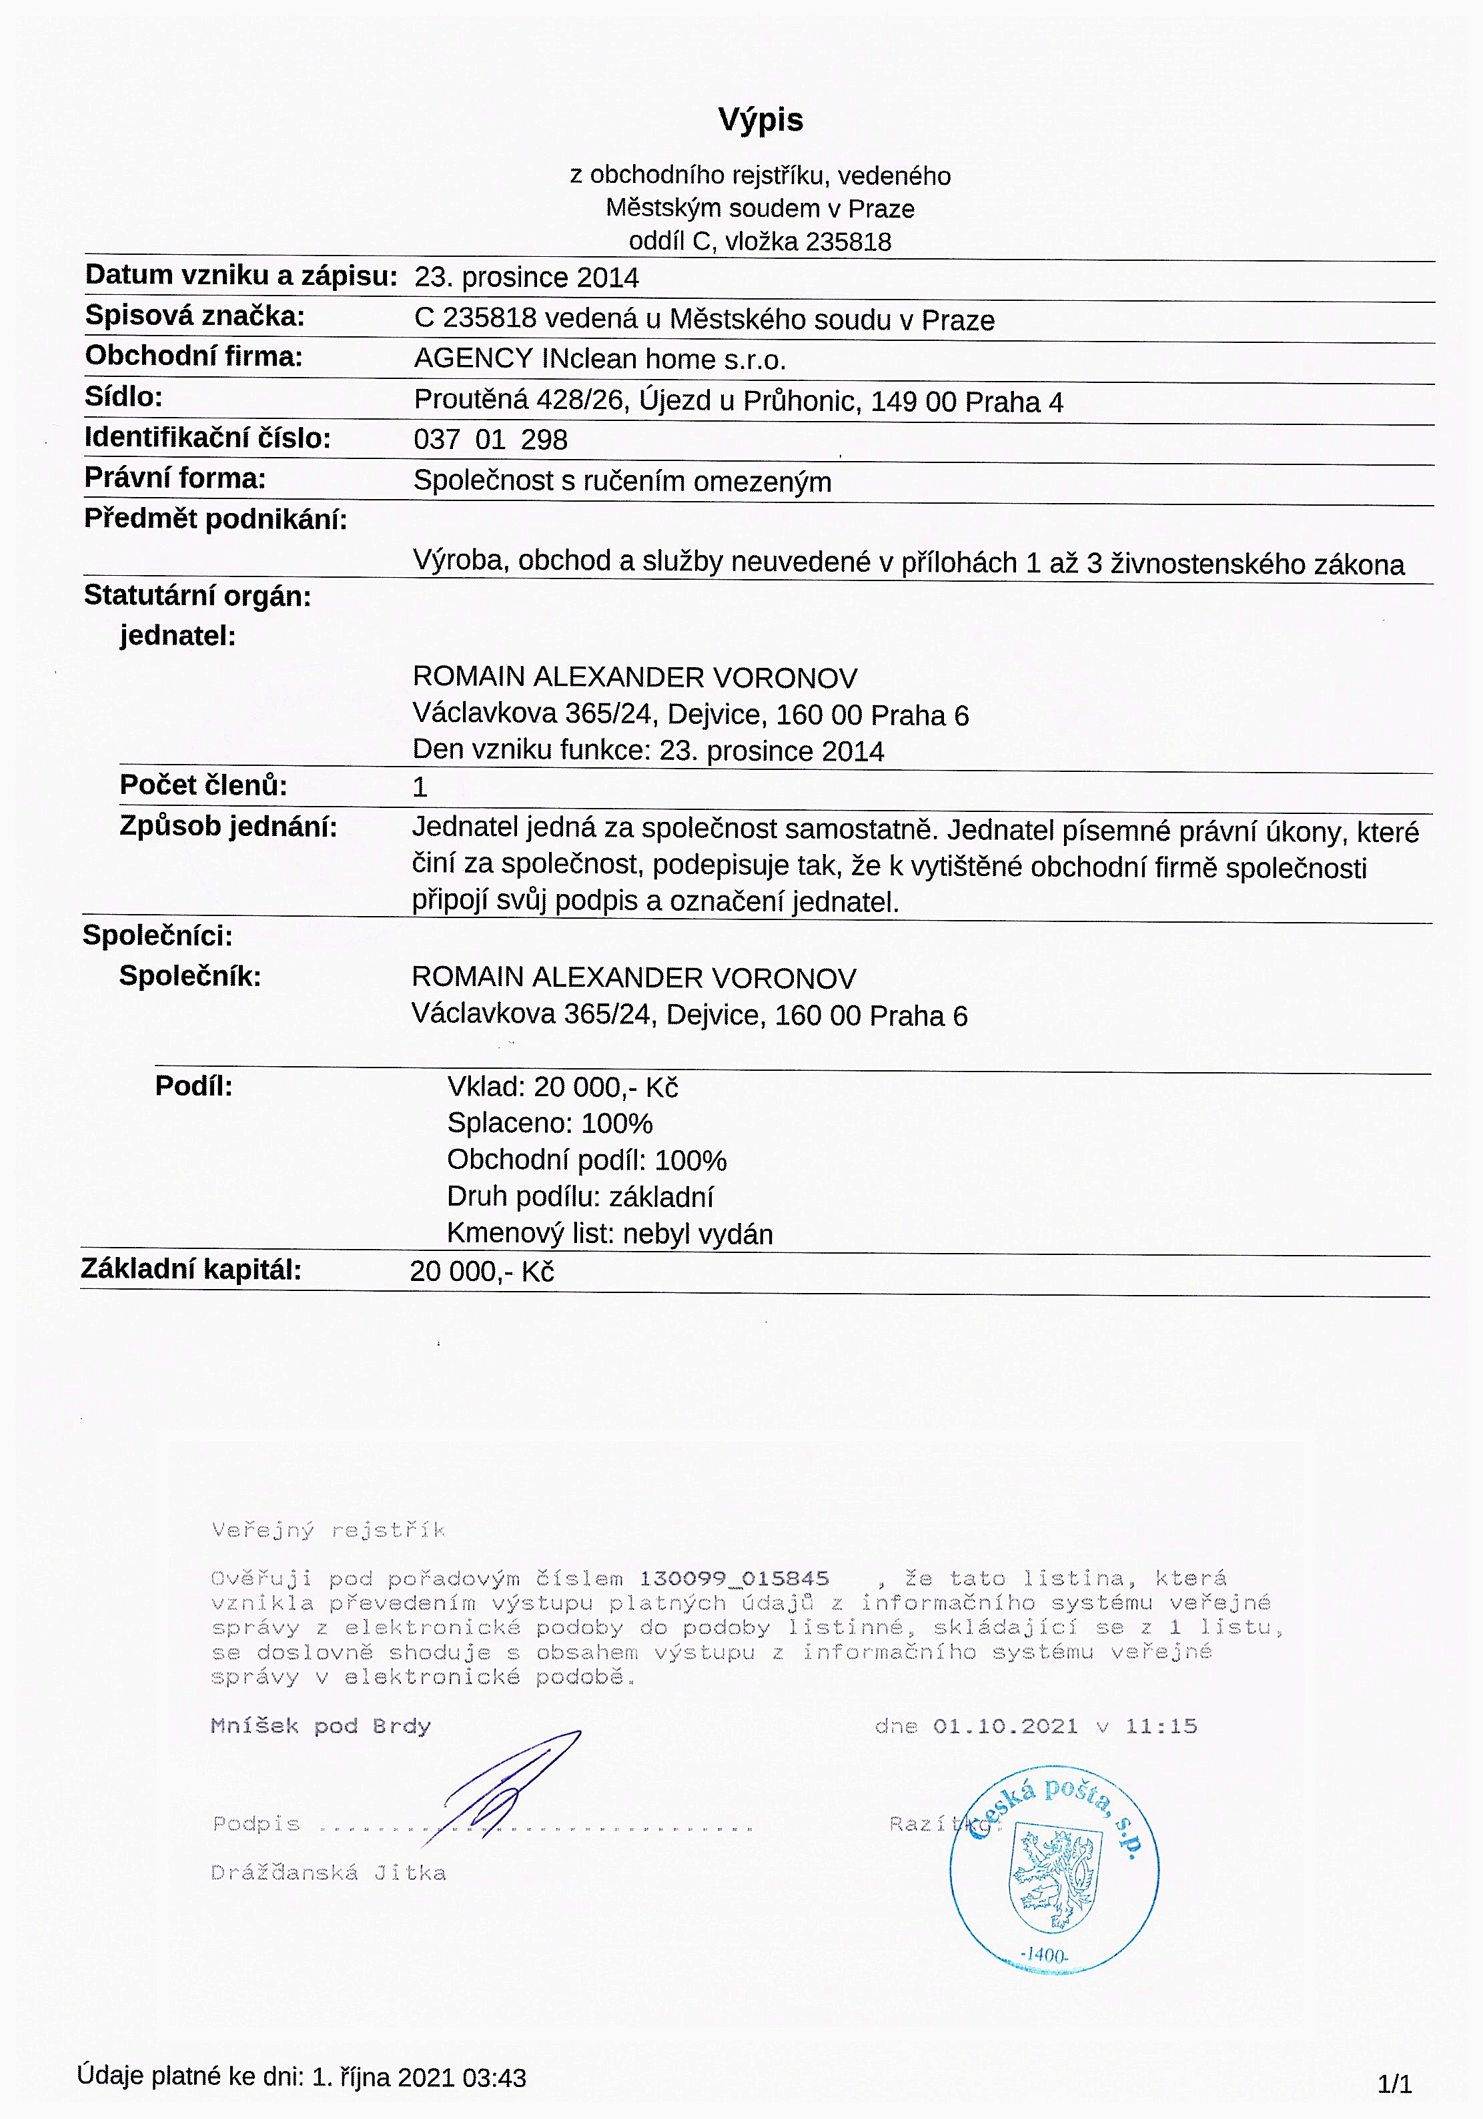

Příloha č. 3 Výpis z pojištění firmy zhotovitele

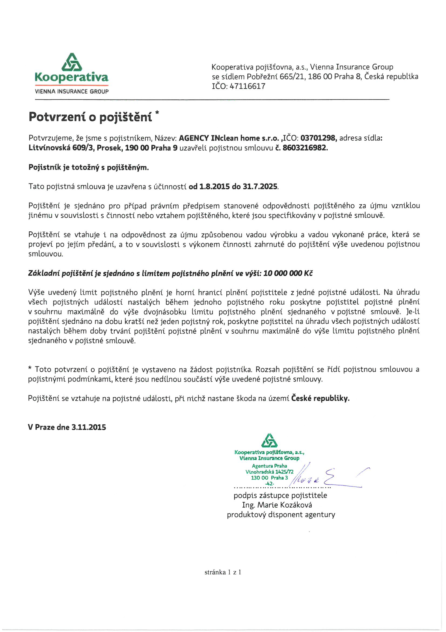

Příloha č. 4 Rozpis prací

MYTÍ OKEN
(může býti dopsáno psacím písmem při podpisu smlouvy, zde však musí býti připojeny podpisy za obě strany)

- mytí oken ve 4 nadpodlažních patrech objednatele (vyjma sklepů a půdy)
- mytí oken v učebnách
- mytí oken v kabinetech
- mytí oken na chodbách
- mytí oken na schodištích
- mytí oken na toaletách
- mytí oken v tělocvičně
- mytí oken v jídelně
- mytí oken ve sborovně, ředitelně

Jednotlivé prostory budou vyžadovat součinnost objednatele:

  - v podobě předání generálních univerzálních klíčů zhotoviteli či dílčích univerzálních klíčů
  - technickou podporu zhotovitele při demontáži kliček či jiných zábran bránících otevření oken a jejich odmytí ze všech 4 stran
  - technickou podporu při zjištěných závadách na oknech zhotovitelem
  - prostory obzlášť exponované na bezpečnost budou odemčeny a opět uzamčeny po umytí oken v těchto prostorách pověřeným pracovníkem objednatele

V Praze dne 07.07.2022

……………………………… ………………………………
Romain Alexander Voronov, v. r. RNDr. František Kosina, v. r.
Zhotovitel Objednatel

